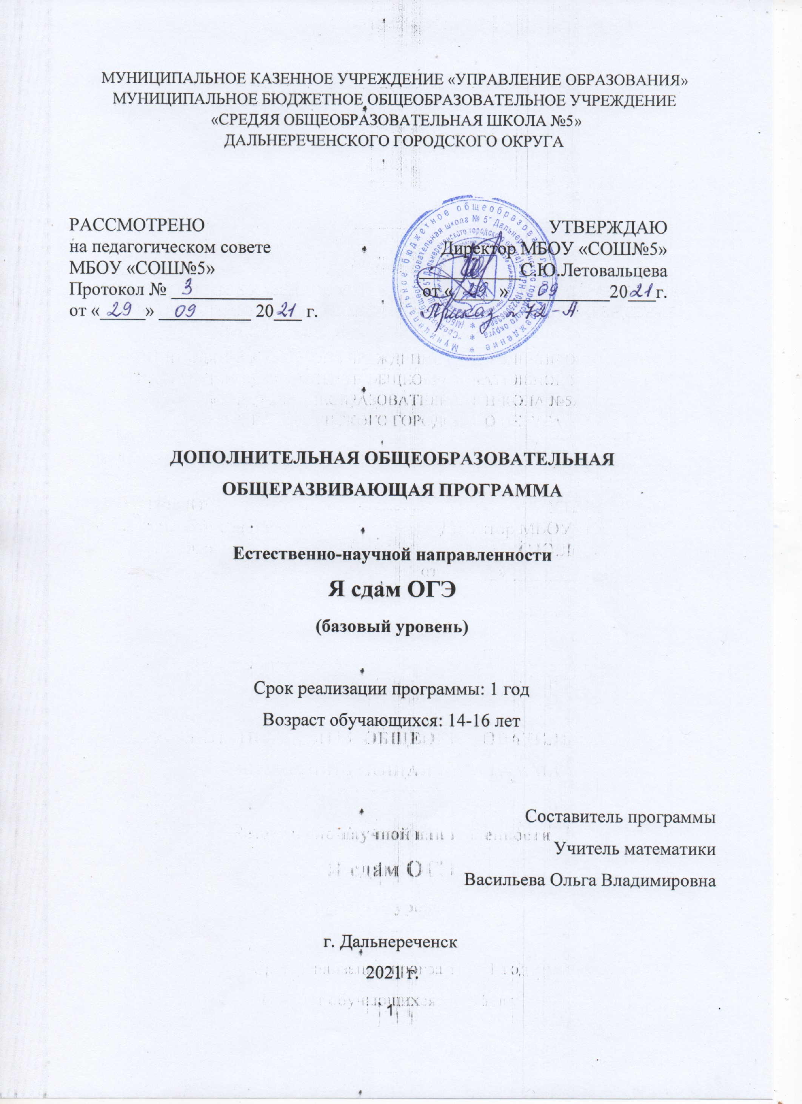

Раздел №1. ОСНОВНЫЕ ХАРАКТЕРИСТИКИ ПРОГРАММЫ
  - Пояснительная записка

Программа «Я сдам ОГЭ» представляет собой модульный курс по математике. Представлен в виде практикумов и диагностики и предназначен для подготовки учащихся 5-9 классов к успешной сдаче ОГЭ по математике.
Программа составлена в соответствии с федеральным законом от 29.12.2012г. № 273 «Об образовании в Российской Федерации» РФ, приказом Министерства просвещения РФ от 09 ноября 2018 г. N 196 "Об утверждении Порядка организации и осуществления образовательной деятельности по дополнительным общеобразовательным программам", постановлением Главного государственного санитарного врача РФ от 28.09.2020 г. № 28 «ОБ утверждении санитарных правил СП 2.4. 3648-20 «Санитарно-эпидемиологические требования к организациям воспитания и обучения, отдыха и оздоровления детей и молодежи».
Актуальность программы - программа предусматривает приобретение обучающимися знаний, умений, навыков, а так же их систематизацию, необходимых для успешной сдачи ОГЭ для того чтобы учащийся мог продолжить образование в средней школе или профессиональном колледже.
Направленность программы – естественно-научная.
Уровень освоения – базовый.
Адресат программы - учащиеся 12-16 лет.

Особенности организации образовательного процесса
К обучению допускаются учащиеся 5-9 классов.
Минимальное количество обучающихся в группах 15 человек, максимальное – 30 человек.
Режим занятий: 2 академических часа (90 минут), 2 раза в неделю.
Срок обучения по программе - 1 год, количество часов в год – 64
1.2 Цель и задачи программы
Цель программы:
Подготовить учащихся 5-9 классов к успешной сдаче ОГЭ по математике, для того чтобы учащиеся могли продолжить свое образование в средней школе или профессиональном коллеже.
Задачи программы:

Воспитательные: создание оптимальных условий для развития, саморазвития и самореализации личности учащегося – личности психически и физически здоровой, гуманной, духовной и свободной, социально – мобильной, востребованной в современном обществе

Развивающие:

формирование умений и навыков учебной, практической, умственной деятельности, развитие познавательных процессов обучающихся (память, речь, мышление, внимание, воображение, восприятие), умений применять логические операции (анализ, синтез, сравнение, классификация, систематизация, обобщение), а также развитие воли, эмоций, интересов, способностей, дарований личности.
Обучающие:
- Обучение вычислительным и формально-оперативных алгебраических умений до уровня, позволяющего уверенно использовать их при решении задач математики.
- Усвоение аппарата уравнений и неравенств как основного средства математического моделирования прикладных задач.
- Развитие алгоритмического мышления, владение навыками дедуктивных рассуждений
- Формировать понимание роли статистики как источника социально значимой информации и закладывание основ вероятностного мышления.

  - Содержание программы
Учебный план стартового уровня 1 года обучения
№  п/п | Название раздела, темы | Количество часов |  |  | Формы аттестации/  контроля
 |  | Всего | Теория | Практика
1 | Модуль «Реальная математика» | 12 | 3 | 12
1.1 | Чтение и анализ данных представленных в виде таблиц, графиков, диаграмм. | 2 |  | 2 | Тест
1.2 | Перевод (конвертация) единиц измерений. | 2 | 1 | 2 | тест
1.3 | Задачи на проценты, части, доли. | 4 | 1 | 4 | тест
1.4 | Понятие вероятности. | 4 | 1 | 4 | Диагностическая работа.
2 | Модуль «Алгебра» | 42 | 12 | 42
2.1 | Арифметические действия с действительными числами. | 8 | 2 | 8 | тест
2.2 | Изображение чисел на числовой прямой. | 2 | 0 | 2 | Диагностическая работа.
2.3 | Преобразование алгебраических выражений. | 2 | 0 | 2 | Диагностическая работа.
2.4 | Числовые последовательности | 4 | 2 | 4 | тест
2.5 | Уравнения. | 12 | 2 | 12 | тест
2.6 | Задачи на движение | 4 | 2 | 4 | Диагностическая работа.
2.7 | Задачи на концентрацию | 2 | 1 | 2 | Диагностическая работа.
2.8 | Задачи на производительность | 2 | 1 | 2 | Диагностическая работа.
2.9 | Неравенства | 6 | 2 | 6 | тест
3 | Модуль «Геометрия» | 10 | 1 | 10
3.1 | Длины. Углы. | 4 | 0 | 4 | тест
3.2 | Площадь фигур. | 4 | 1 | 4 | тест
3.3 | Решение тестов ОГЭ | 2 | 0 | 2 | тест
 | Итого: | 64 | 16 | 64
Содержание учебного плана
1.Модуль «Реальная математика»
1.1 Тема: Чтение и анализ данных представленных в виде таблиц, графиков, диаграмм.
Теория. Теория и разбор заданий ОГЭ содержащих различные графики, диаграммы, таблицы.
Практика: Практикум по решению задач по данной теме.
1.2Тема:Перевод(конвертация) единиц измерений.
Теория. Обучение учащихся конвертации различных единиц измерений.
Практика: Практикум по решению задач по данной теме.
1.3 Тема: Задачи на проценты, части, доли.
Теория Задачи на проценты, части, доли.
Практика. Практикум по решению задач по данной теме.
1.4 Тема: Понятие вероятности
Теория: Вероятность.
Практика: Практикум по решению задач по данной теме.
2. Модуль «Алгебра»
2.1 Тема: Арифметические действия с действительными числами.
Теория. Арифметические действия с действительными числами..
Практика. Практикум по решению задач по данной теме.
2.2 Тема: Изображение чисел на числовой прямой .
Теория. Изображение чисел на числовой прямой.
Практика: Практикум по решению задач по данной теме.
2.3 Тема: Преобразование алгебраических выражений.
Теория. Преобразование алгебраических выражений.
Практика: Практикум по решению задач по данной теме
2.4 Тема: Числовые последовательности.
Теория: Числовые последовательности .
Практика: Практикум по решению задач по данной теме
2.5 Тема: Уравнения .
Теория: Уравнения.
Практика: Практикум по решению задач по данной теме
2.6 Тема: Задачи на движение.
Теория. Задачи на движение
Практика: Практикум по решению задач по данной теме.
2.7 Тема: Задачи на концентрацию
Теория. Задачи на концентрацию.
Практика. Практикум по решению задач по данной теме
2.8 Тема: Задачи на производительность
Теория. Задачи на производительность.
Практика. Практикум по решению задач по данной теме
2.9 Тема: Неравенства
Теория. Неравенства
Практика. Практикум по решению задач по данной теме
3. Модуль «Геометрия»
3.1 Тема: Длины. Углы.
Теория. Длины. Углы..
Практика. Практикум по решению задач по данной теме.
3.2 Тема: Площадь фигур.
Теория. Площадь фигур.
Практика. Практикум по решению задач по данной теме.
3.3 Тема: Решение тестов ОГЭ
Практика. Решение тестов ОГЭ

1.4 Планируемые результаты
Систематические занятия на кружке дают возможность устойчивые навыки решения основных типов задач, необходимых для применения в реальных жизненных ситуациях и успешной сдачи ОГЭ по математике с целью продолжения образования на старшей ступени средней школы или в колледже.
Личностные результаты:
У обучающегося будут сформированы умения и навыки учебной, практической, умственной деятельности, развитие познавательных процессов обучающихся (память, речь, мышление, внимание, воображение, восприятие), умений применять логические операции (анализ, синтез, сравнение, классификация, систематизация, обобщение), а также развитие воли, эмоций, интересов, способностей, дарований личности
Метапредметные результаты:
Обучающийся будет знать и владеть математическими методами решения задач применяемых на уроках физики, химии, географии и др. предметах.
Предметные результаты:
Обучающийся будет знать операции с действительными числами, как конвертировать различные единицы измерения.
Обучающийся будет уметь решать задачи на движение, производительность, растворы сплавы, проценты, части, доли.
Обучающийся будет владеть пространственным воображением.

Раздел №2. ОРГАНИЗАЦИОННО-ПЕДАГОГИЧЕСКИЕ УСЛОВИЯ
2.1 Условия реализации программы
Для организации учебно-воспитательного процесса имеются кабинет, кабинет для оказания первичной медицинской помощи.

Оборудование необходимые
для подготовки
№  п/п | Наименование оборудования. | Единица измерения | Количество изделий
Основное оборудование и инвентарь
1 | Стол | штук | 15
2 | Стул | штук | 25
3 | Доска | штук | 3

2.2. Оценочные материалы и формы аттестации
В качестве аттестации используется метод тестирования. Критерии оценки результативности определяются по уровням и не должны противоречить следующим показателям:
- высокий уровень - успешное освоение обучающимся более 70% содержания образовательной программы;
- средний уровень - успешное освоение обучающимся от 50% до 70% содержания образовательной программы;
- низкий уровень - успешное освоение обучающимся менее 50% содержания образовательной программы.
Аттестация (тестирование) обучающихся проводится 2 раза в год: входной контроль - начало обучения и итоговая аттестация - окончание обучения по программе.
Вид контроля | Форма и содержание | Дата проведения
Входной (вводный) контроль | Тестирование | Октябрь
Текущий контроль | Теоретические занятия (тематический опрос), тренировочные занятия (зачёт), | В течение года
Итоговая аттестация | Контрольные испытания  (тесты по ОГЭ) | Апрель-май

Проведение входного контроля и итоговой аттестации (тестирования) осуществляется учителем математики.

2.3. Методические материалы
1. И.В. Ященко, С.А. Шестаков, : уч. пособие. «Я сдам ОГЭ».
2. А.В. Семенов, А.С. Трепалин, И.В. Ященко, и др. «Математика.ОГЭ»
3. Образовательный сайт «Решу ОГЭ», https://oge.sdamgia.ru/

Формами работы с обучающимися являются: групповые занятия; индивидуальные занятия; теоретические занятия (в форме лекций и анализа учебных тестов).

Формы занятий: учебно-тренировочные занятия, выполнение тестов ОГЭ и диагностических работ.
Учебно-тренировочное занятие подразделяется на 2части: теоретическую и практическую
Вводная часть длится 10-15 минут.Практическая часть занимает 20-15 минут.

2.4. Календарный учебный график
Этапы образовательного процесса |  | 1 год
Продолжительность учебного года, неделя |  | 32
Количество учебных дней |  | 64
Продолжительность учебных периодов | 1 полугодие | 01.09.2021 – 30.12.2021
 | 2 полугодие | 08.01.2022 – 31.05.2022
Возраст детей, лет |  | 12-16
Продолжительность занятия, час |  | Два академических часа (40минут)
Режим занятия |  | 2 раза/нед
Годовая учебная нагрузка, час |  | 64

2.5. Календарный план воспитательной работы
Месяц | Тема
Октябрь | Беседа о необходимости систематических занятий по математике.
Ноябрь | Применение математических знаний с целью продолжения образования.
Декабрь | Применение математических знаний с целью продолжения образования в различных учебных заведениях страны.
Январь | Применение математических знаний на практике в различных жизненных ситуациях.
Февраль | Применение математических знаний с целью продолжения образования в различных учебных заведениях страны.
Март | Применение математических знаний на практике в различных жизненных ситуациях.
Апрель | Применение математических знаний с целью продолжения образования в различных учебных заведениях страны.
Май | Применение математических знаний на практике в различных жизненных ситуациях.

СПИСОК ЛИТЕРАТУРЫ

1. И.В. Ященко, С.А. Шестаков, : уч. пособие. «Я сдам ОГЭ»: Изд-во «Просвещение», г. Москва
2. А.В. Семенов, А.С. Трепалин, И.В. Ященко, и др. «Математика. Основной государственный экзамен», Изд-во «Интеллект-центр», г. Москва, 2021г.
3. Образовательный сайт «Решу ОГЭ», https://oge.sdamgia.ru/

